Część 2:
Szafy ubraniowe na planie prostokąta

Model/typ

Producent/kraj

Rok produkcji

- Parametry techniczne:
Lp. | Minimalne funkcje, parametry techniczne i warunki wymagane | Parametry i warunki zaoferowane przez Wykonawcę  (należy uzupełnić wszystkie wymagane pola podając parametry oferowanego produktu, opis lub wpisać tak)
1. | Produkt fabrycznie nowy | Proszę potwierdzić: ……..
2. | Wymiary:  2.1. Szafki 1-segmentowe (2 skrytki) wys. 1800 mm, szer. 300mm, gł. 500mm (+/-5% - dotyczy wszystkich parametrów)  2.2. Szafki 2-segmentowe (4 skrytki) wys. 1800 mm, szer. 600mm, gł. 500mm (+/-5% - dotyczy wszystkich parametrów)  2.3. Szafki 3-segmentowe (6 skrytek) wys. 1800 mm, szer. 900mm, gł. 500mm (+/-5% - dotyczy wszystkich parametrów)  2.4. Szafki 4-segmentowe (8 skrytek) wys. 1800 mm, szer. 1200mm, gł. 500mm (+/-5% - dotyczy wszystkich parametrów) | Proszę potwierdzić oraz wprowadzić wymiary: ……..
3. | Konstrukcja zgrzewana z blachy stalowej o grubości  min. 0,5 mm | Proszę wprowadzić grubość blachy: ……..
4. | Każdy segment o szerokości 300mm posiada dwie skrytki w pionie o wym. gabarytowych 843 x 249mm (+/-5%) z perforacją zapewniającą sprawną wentylację.  Komory wyposażone w co najmniej 2 plastikowe haczyki umieszczone na plastikowym drążku | Proszę potwierdzić oraz wprowadzić wymiary: ……..
5. | Drzwi wyposażone w otwory wentylacyjne | Proszę potwierdzić: ……..
6. | Kolorystyka: wyboru dokona Zamawiający po rozstrzygnięciu postępowania, z palety 14-tu standardowych kolorów (nie objętych dopłatami za kolor u producenta) | Proszę potwierdzić: ……..
7. | Przykładowe rozwiązanie:  7.1. Szafka 2-segmentowa (4 skrytki) – rysunek poglądowy  7.2. Szafka 4-segmentowa (8 skrytek) – rysunek poglądowy | Proszę potwierdzić: ……..  Proszę potwierdzić: ……..
 | 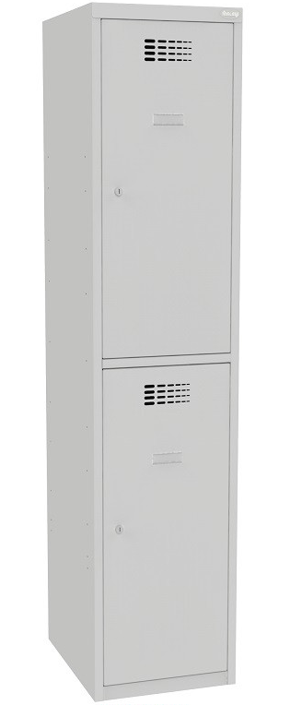  7.3. Szafka 1-segmentowa (2 skrytki) – rysunek poglądowy | Proszę potwierdzić: ……..
 | 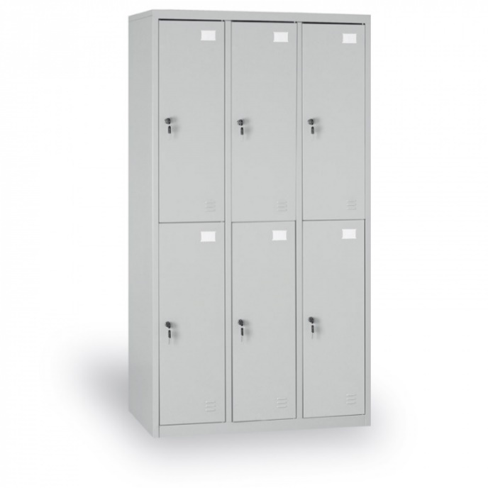  7.4. Szafka 3-segmentowa (6 skrytek) – rysunek poglądowy | Proszę potwierdzić: ……..
9. | Każda ze skrytek wyposażona w zamek o poniższych parametrach:  - Zamek szyfrowy elektroniczny  - 4 cyfrowy kod użytkownika  - Zamek dostarczony z kompletem baterii- żywotność baterii 80000 cykli otwarcia  - Klucz serwisowy do zamka min. 4 szt. dla całości dostawy  - Zamek mocowany pionowo  - Wymiary (+/-5%) szer. 37mm, wysokość 136 mm, głębokość 27 mm  Przykładowe rozwiązanie:  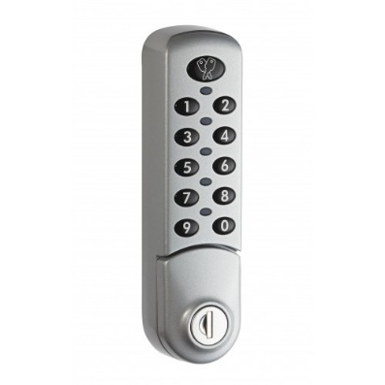 | Proszę potwierdzić: ……..
10. | Wykonawca wyposaży szafki w wizytowniki z wymiennymi paskami umożliwiającymi łatwą zmianę numeracji podczas eksploatacji.  Zestawienie numeracji, czcionka oraz umiejscowienie zostaną ustalone z Zamawiającym na etapie realizacji. | Proszę potwierdzić: ……..
11. | Wykonawca dostarczy 60 szt. instrukcji obsługi zamków szyfrowych po 30szt. w języku polskim i angielskim + dodatkowo formę edytowalną (dotyczy również pasków z numeracją) na nośniku cyfrowym do dyspozycji Zamawiającego.  Instrukcja powinna być wykonana w formie szablonu do naklejenia na szafkę. | Proszę potwierdzić: ……..
12. | Szafki powinny posiadać otwory montażowe do skręcania szafek ze sobą w jednym szeregu.  Montaż – ustawienie w miejscach wskazanych przez Zamawiającego i poziomowanie szafek. | Proszę potwierdzić: ……..

Zestawienie ilościowe:
Szafki 1-segmentowe (2 skrytek na planie prostokąta): 2 szt.
Szafki 2-segmentowe (4 skrytek na planie prostokąta): 14 szt.
Szafki 3-segmentowe (6 skrytek na planie prostokąta): 3 szt.
Szafki 4-segmentowe (8 skrytek na planie prostokąta): 56 szt.

Zamówienie opcjonalne (zakres prawa opcji):
Szafki 4-segmentowe (8 skrytek na planie prostokąta): 19 szt.

Formularz należy podpisać
kwalifikowanym podpisem elektronicznym
lub podpisem osobistym lub podpisem zaufanym
osób/-y uprawnionych/-ej

